附件1：
图书馆考研资料暂存柜申请表
姓名 |  | 电话
学号 |  | 年级
院系 |  | 专业
院系  意见 | 辅导员（签字）：  单 位（盖章）：

附件2
考研资料暂存柜使用申请指引
一、通过微信扫描小程序，进入报名小程序。
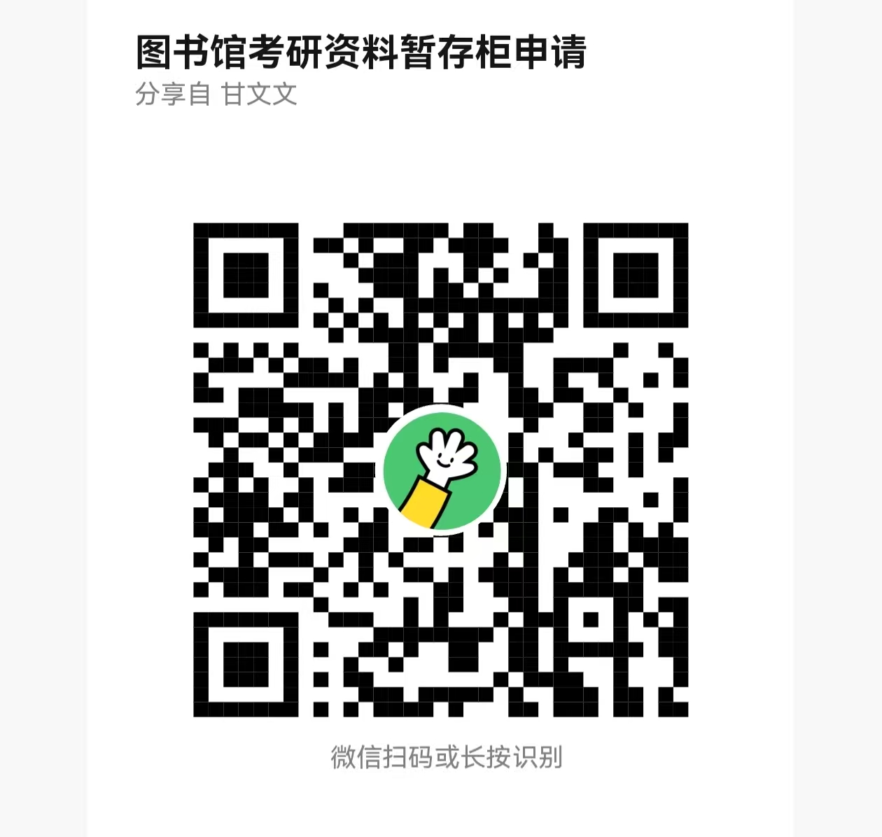
二、选择所需楼层的暂存柜（各楼层暂存柜数量均有定额，先到先得）填写个人申请信息，上传本人证件（学生证或校园卡）和报考凭证（学院签字盖章的申请表原件）照片并完成电子签名确认后提交，等待审核。
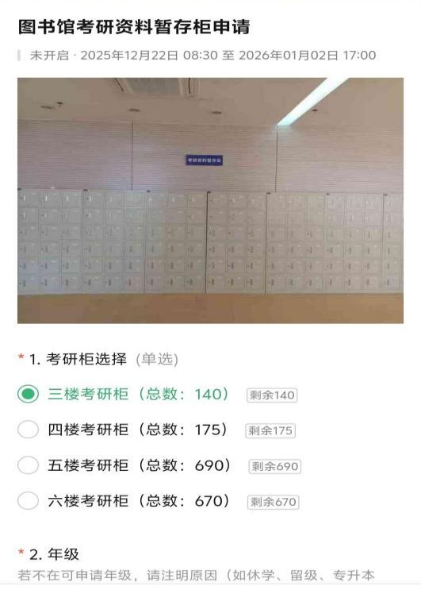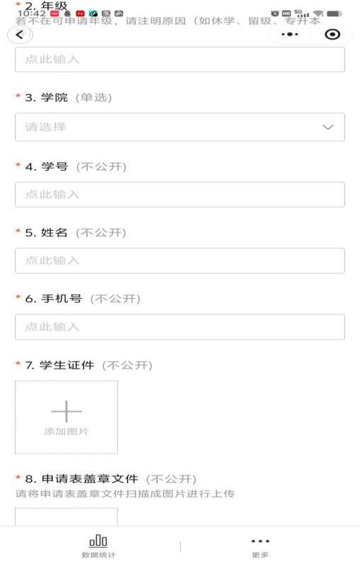
三、关注微信公众号，以便及时收到服务信息。
（一）点击右下角“更多”--选择“提醒设置”
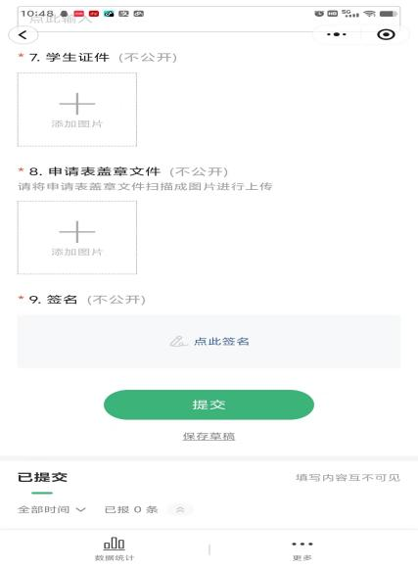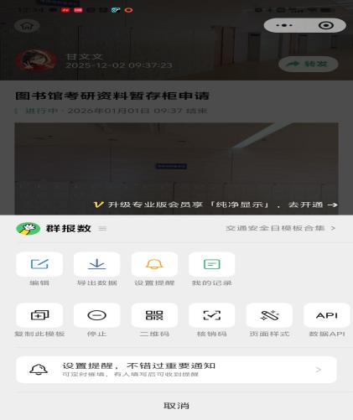
（二）打开“有人评级时通知我”点击“去关注”--点击左下角加关注
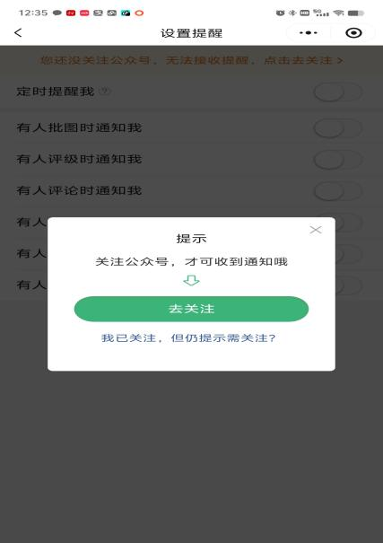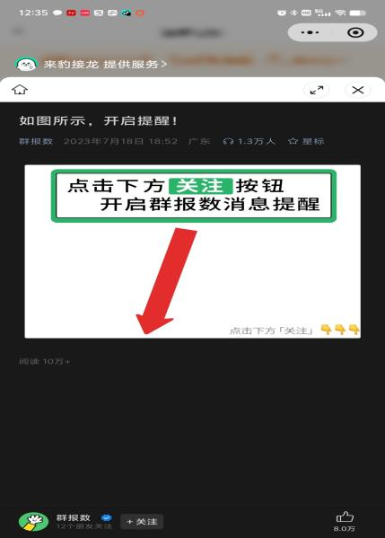
四、审核结果会通过微信“服务号”发送，请及时查看。
